PORTUGUÊS - Pen pan letters Brasil
Na atividade de hoje, vocês farão a escrita do envelope de correspondência.

Remetente e destinatário são as formas de endereçamento utilizadas para enviar correspondências por correio. O remetente é quem manda a encomenda ou carta, enquanto que o destinatário é quem a recebe.

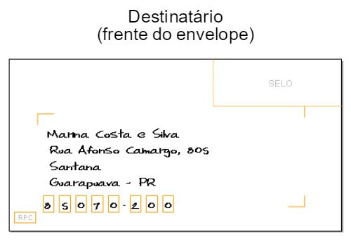

Quem deseja enviar uma correspondência por correio precisa preencher o seu endereço de origem (remetente) e o de destino (destinatário), ou seja, indicar as informações necessárias para que o objeto enviado seja corretamente entregue.
Para isso, de acordo com o serviço dos correios, o endereçamento deve conter as seguintes informações:
- Nome do destinatário
- Tipo e nome do logradouro + Número + Complemento (se houver)
- Nome do bairro
- Nome da localidade + Sigla da Unidade Federativa (UF)
- País (obrigatório apenas se o destinatário / remetente estiver em terras estrangeiras).
- CEP
Estas mesmas informações também devem ser preenchidas com os dados do remetente, conforme indicado no exemplo acima, seja num envelope convencional ou em envelopes pardos (com dimensões maiores).
Em embalagens menos convencionais, como caixas, por exemplo, o aconselhável é identificar legivelmente o endereço do destinatário e do remetente na parte de cima da maior face da caixa.

Nós faremos uso do endereço da escola para nos comunicar com os amigos do Texas.

Então o nosso remetente será:
Instituto de Educação Infantil e Juvenil – IEIJ
Rua: Bélgica, 926
Jardim São Vicente
Londrina – Paraná – Brasil Cep: 86046 – 280.

O nosso destinatário será:
Mrs. Vasquez
FLS Teacher, Alma Pierce Elementary School
Department: Special Education
Address: 800 E Eistetter St, Laredo.
TX 78041, United States

